Муниципальное казенное общеобразовательное учреждение
«Средняя общеобразовательная школа с.Суна Зуевского района Кировской области»

Проба пера
Выпуск №3

Читаем книги о войне...

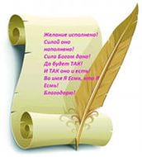

с. Суна
Содержание:

1. Иринархов Сергей
Отзыв о книге Бориса Порфирьева «Путёвка в мужество».

2. Гумлянко Иван
Отзыв о книге В.Быкова «Дожить до рассвета»

3. Жуйков Константин
Отзыв о книге В.Быкова «Мёртвым не больно».

Составитель: Мартьянова Н.А., учитель русского языка и литературы

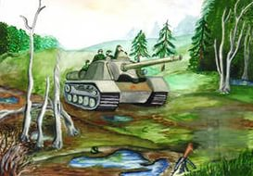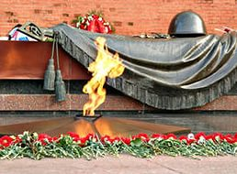

Читайте книги о войне.
Не бойтесь слез, и горечи, и страха
Читайте, люди, книги о войне
И не стыдитесь горевать и плакать,
Ведь те, кого не стало за войну,
Кого сожгли, убили, растоптали,
Они за нас, за наши жизни пали.
И то, что живы мы, а не они
Случайности жестокая примета.
Храните в душах вечные огни
И дорожите их горчайшим светом.

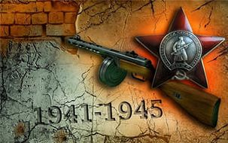

Иринархов Сергей
Отзыв о книге Бориса Порфирьева «Путёвка в мужество».
Не так давно я прочитал произведение «Путёвка в мужество».
Автор этого произведения - Борис Александрович Порфирьев родился 24 июля 1919 года в городе Советске в семье служащего. Он рано приобщился к чтению и творчеству, а также увлечённо занимался спортом.
Это произведение не столько о Великой Отечественной войне , сколько о различных качествах, которые раскрывались в людях в это время. А что такое война? В моём понимании - это гибель множества людей: и солдат, и мирных жителей, это вдовы, оставшиеся одни в это тяжёлое время, это изуродованный окопами, обломками техники родной край.
С этим страшным явлением и пришлось столкнуться главному герою повести - Лёне Егупову. Это обыкновенный мальчик, увлекающийся гимнастикой, лыжами, футболом, стрельбой в тире. На его примере автор показывает поступки, с помощью которых можно понять и воспитать в себе мужество и хладнокровие. Вот пример: спуск по крутому склону оврага на велосипеде. Егупов такое совершил на спор. Он мог остаться калекой, но перед спуском понял, что главное - успокоиться и подавить то естественное чувство, которое ему мешает - страх. Чаще всего из-за таких мальчишеских поступков в подростке и воспитывается мужество и умение хорошо оценить обстановку. Далее в произведении следует описание студенческих лет уже Леонида Егупова, а затем - военные годы. Именно та закалка с детства и помогла ему выжить там, где неподготовленный погибает. Всё это автор сравнивает с акциями. Каждая из побед в чём-то - это вклад, который плательщик вносит, чтобы получить доход. И вот, победы накапливались. Пришло время получать доход. А так как Леонид исправно вносил вклад, то и доход был исправен. Благодаря своему упорству, которое он тоже в себе воспитал, он смог преодолеть жестокости войны и ,понимая, что война жестока, что без руки, которую Егупов потерял в одном из сражений, можно и надо(!) жить.
Именно этим, о чём я писал выше, и понравилось мне это произведение, небольшой учебник жизни, который учит с детства закаляться физически, не унывать и знать, что если ты жив, то жить надо.
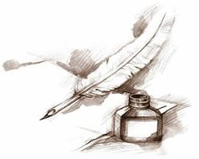
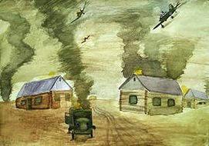

Войны я не видел, но знаю,
Как трудно народу пришлось,
И голод, и холод, и ужас -
Всё им испытать довелось.
Не смею говорить я о войне,
Но я скажу – есть родственная память,
Не дай нам Бог увидеть и во сне
Того, что было пережито Вами!

